附錄二(第一頁)



如何列印學生資料到學校體適能獎勵計劃的獎狀上 (新版本可以調較列印位置)

致各體育科老師 二零零七年二月二十七日

請參閱新PFRS二零零七年五二月(2007.2.2.1版)程式之連接指令
中文視窗的連結: http://www.useit.us/software/pfrs/chinese/index.html
英文視窗的連結: http://www.useit.us/software/pfrs/english/index.html

可按需要到下列程式下載1,2,3 及4
1. 有關體適能資料及新功能介紹，請下載及印製1
2. 怎樣從WebSAMS抽取學生檔說明，請下載及印製2
3. 是下載最新之2007年度(2007.2.2.1版)PFRS程式，供首次安裝使用者使用 (單機或網絡上)，下載程式前請小心閱讀指示
4. 是更新軟件安裝，請依照網頁步驟及指示安裝
印製學生證書：如已輸入所有學生資料，應先用一張普通A4白紙，試列印出來，如一切無誤才可正式列印到證書上。當PFRS2007 (2007.2.2.1版) 程式顯現後，
1. 選擇紫色選項頁 “輸入測試記錄及統計獎章數目”,
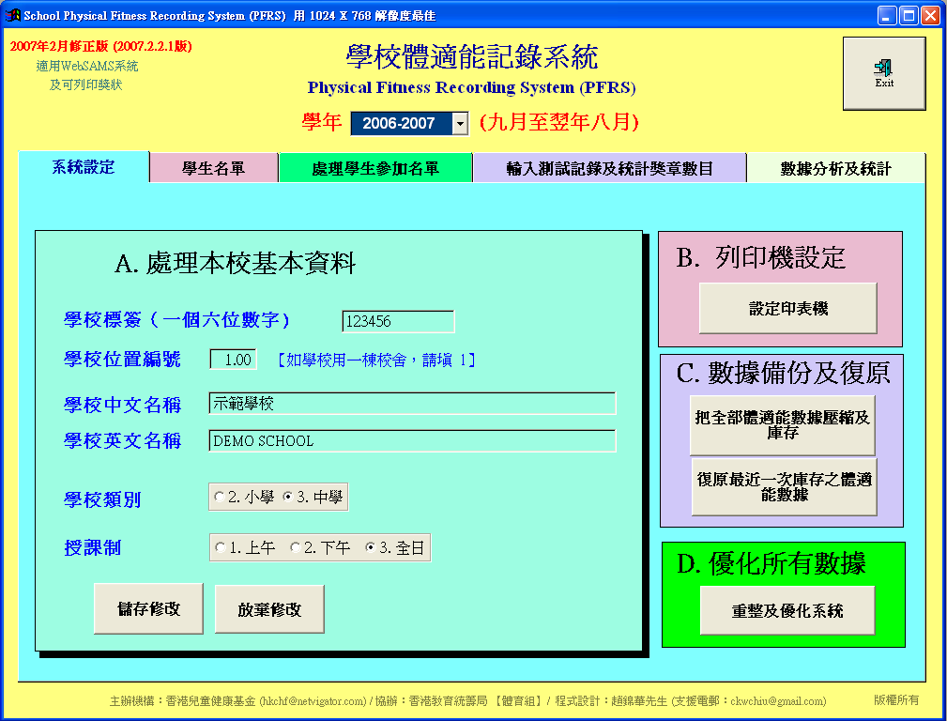
1

附錄二(第二頁)

2. 順序執行 1, 2a, 3a, 3c，最後執行 4 列印獎狀，.
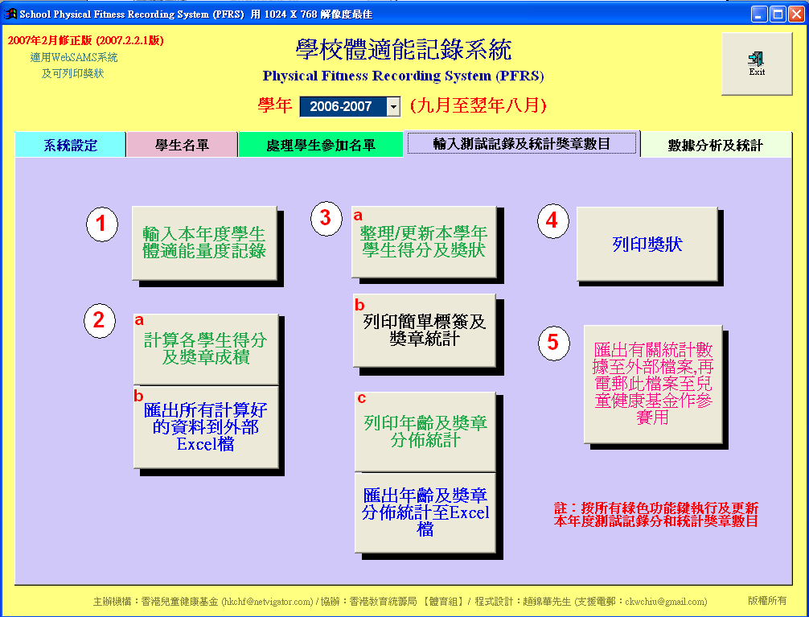
2
3. 在列印獎狀畫面選擇 a – 金、 銀、銅後，學生名單會出現在下列視窗內，
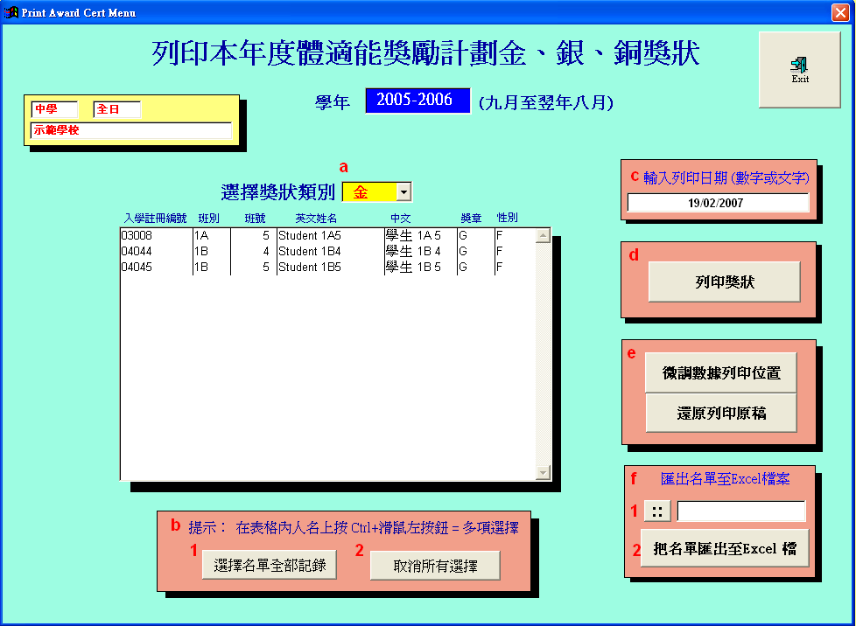
3
4
5
6
7
4. 選擇b1 或 b2 或視窗內的學生名稱,

附錄二(第一三頁)

5. 在c輸入列印日期,
6. 按 d “列印獎狀” 開始列印獎狀,
7. 如果列印位置太高或太低，可以按e (微調數據列印位置) 去進行調整
a. 用滑鼠將 “頁標題” 向上或向下調較至適合高度 (請不要調較其他按鈕)
b. 於頁底調較測試數據項目的高低位置,
c. 完成後按視窗右上角的X儲存及關閉視窗，
d. 如修改出現錯誤，可按e”還原列印原稿”按鈕復原。.

香港兒童健康基金敬上

